ПАСПОРТ № 12 дата 15 сентября 2017 г.

Паспорт благоустройства общественной территории

НАИМЕНОВАНИЕ ОБЪЕКТА: Парк
ОБЩИЕ СВЕДЕНИЯ
- Адрес объекта:
п. Копьево ул. Парковая, 4А

- Составитель паспорта: (наименование инвентаризационной комиссии муниципального образования, ФИО секретаря Комиссии)
Комиссия по инвентаризации дворовых и общественных территорий в муниципальном образовании Копьевский поссовет, секретарь комиссии – Тихонова О.К., тел (39069) 21189

- Сведения об общественной территории (в кв.м):
№ п/п | Общая площадь общественной территории, кв.м | В том числе |  |  | Уровень благоустройства,  %
 |  | Площадь проездов, тротуаров, площадок (общ.), кв.м | Площадь сооружений (общ.) (площадок), кв.м | Площадь озелененных участков, кв.м
1 | 46 226 | 360 | 4700 | 41526 | 10

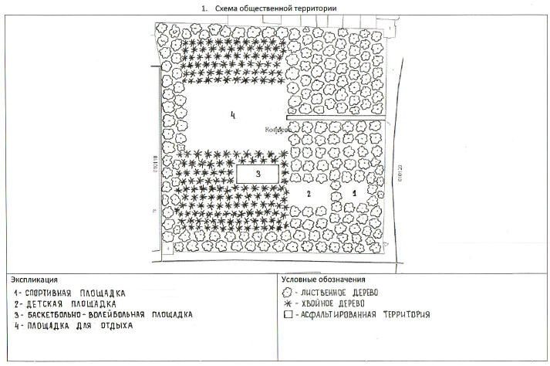
1.1. Экспликация к схеме.

А. Сооружения:
№  п/п | Наименование | Кол-во, единиц | Площадь, кв.м | Покрытие | Оборудование | Уровень благоустройства,  % | Потребность в благоустройстве
 |  |  |  |  |  |  | Замена, ремонт, реконструкция (указать) | Стоимость работ,  тыс. руб.
 | Детская площадка | 1 | 525 | земля | - | 0 | установка  горка  беседка  качели – 2  карусель  скамья для детской площадки – 2  урна - 2 | 22,3  26,3  48,2  29,0  9,9  5,6
 | Спортплощадка | 1 | 200 | земля | - | 0 | установка  спортивный комплекс  тренажер  турник трехуровневый | 54,6  19,1  16,3
 | Площадка для отдыха | 1 | 3600 | земля | скамьи | 0
 | Автостоянка | - | - | - | - | - | - | -
 | Площадка выгула домашних животных | - | - | - | - | - | - | -
 | Иные сооружения  баскетбольно – волейбольная площадка | 1 | 375 | асфальт |  | 90 | - | -

Б. Дорожно-тропиночная сеть:
№  п/п | Наименование | Площадь, кв.м | Размеры, м | Покрытие | Уровень благоустройства,  % | Потребность в благоустройстве
 |  |  |  |  |  | Замена, ремонт, реконструкция (указать) | Стоимость работ,  тыс. руб.
 | Проезды | - | - | - | - | - | -
 | Тротуары | - | - | - | - | - | -
 | Пешеходные дорожки | 360 | 90*4 | асфальт | 90 | - | -
 | Специальные дорожки (велодорожка и т.д.) | - | - | - | - | - | -
 | Элементы благоустройства территорий по приспособлению для маломобильных групп населения: пандусы, съезды | - | - | - | - | - | -
 | Иные варианты сети | - | - | - | - | - | -

В. Малые архитектурные формы и элементы благоустройства:

№  п/п | Наименование | Ед. изм. | Кол-во | Уровень благоустройства,  % | Потребность в благоустройстве
 |  |  |  |  | Замена, ремонт, реконструкция (указать) | Стоимость работ,  тыс. руб.
 | Светильники | ед. | 2 | 10 | 15 | 132,0
 | Опоры | ед. | 5 | 10 | 12 | 240,0
 | Кабели | м | 50 | 20 | 200 | 15,0
 | Скамьи (трехрядные)  скамьи простые | ед. | - | 0 | 23  40 | 1554,8  281,6
 | Урны | ед. | - | 0 | 10 | 28,5
 | Цветочницы | ед. | - | 0 | - | -
 | Контейнеры | ед. | - | 0 | - | -
 | Декоративные скульптуры | ед. | - | 0 | - | -
 | Элементы благоустройства территорий по приспособлению для маломобильных групп населения: опорные поручни, специальное оборудование на детских и спортивных площадках | ед. | - | - | - | --
 | Иное оборудование |  | - | -- | - | -
 | ИТОГО: |  |  |  |  | 2 251,9

Потребность в благоустройстве общественной территории

№ п/п | Вид объекта благоустройства (общественной территории) | Площадь, кв.м. | Состояние (уд./неуд) (кратко описать проблемы) | Потребность в благоустройстве
 |  |  |  | Замена, ремонт, реконструкция (указать) | Стоимость работ,  тыс. руб.
 | Площадь | - | - - | - - | -
 | Парк | 46226 | удовл. | реконструкция | 2 483,2
 | Набережная | - | - | - | -
 | Сквер | - | - - | - | -
 | Пешеходная зона | - | - | - | -
 | Многофункциональные спортивно-игровые площадки | - | - | - | -
 | Иной вид объекта общественной территории | - | - | - | -

Дата проведения инвентаризации: «15» сентября 2017 г.

Ф.И.О., должности и подписи членов инвентаризационной комиссии:
Администрация Копьевского поссовета, Глава_____________________________________А.И.Тайченачев
(организация, должность) (подпись) (Ф.И.О.)
Администрация Копьевского поссовета, ведущий бухгалтер – экономист ______________О.К.Тихонова
Администрация Копьевского поссовета, специалист 1 категории______________________Т.А.Раткова
Администрация Копьевского поссовета, специалист 1 категории_____________________ И.А.Якушин
МУП «Копьевское ЖКХ», и.о.главного инженера ______________________А.А.Трофимович

